# 亚都无人售货系统

产品设计

## 一：客户端

1:首次公众号二维码关注

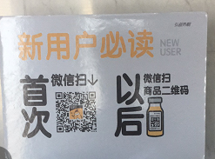

2:公众号开发(会员服务添加“联系我们”)

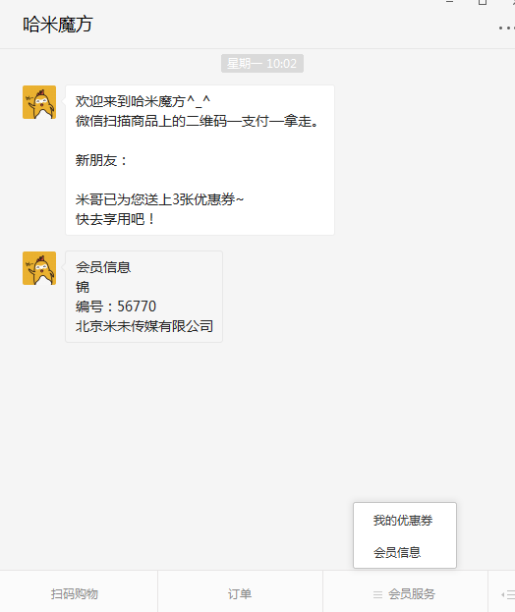

联系我们

**注：具体页面参考《《哈米魔方》》，在此基础上修改下样式**

3:商品扫码支付

扫码二维码（p1）--> 进入支付界面（p2）--> 完成支付（p3）

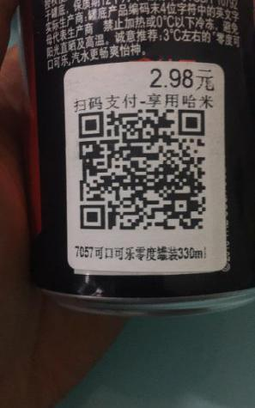 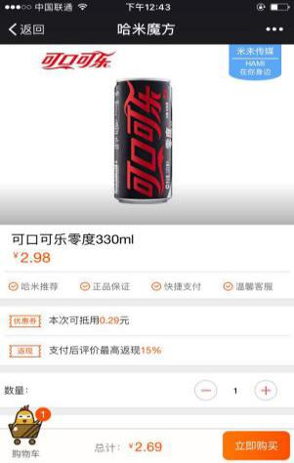 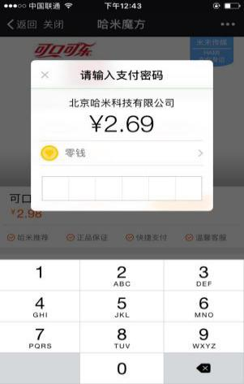

P1 p2 p3

## **二：后台管理**

1:公司即柜台管理

新柜台创建，现有柜台的维护，柜台停用，

不同柜台公众号二维码的生成

2:商品管理(折扣，或者原件，实际价格)

新商品创建，现有商品的维护，商品下架

3:柜台商品添加

新商品的添加，现有商品下架（可选），

**注：商品管理商品下架和柜台商品下架的逻辑关系**

5:数据统计

每件商品在每个柜台的销售情况，包括剩余数量和总销售量

6:用户管理

用户信息记录：openid，昵称，性别，城市，是否关注公众号等

用户跟公司绑定。

7：扫码关注公众号

8：公众号开发设计

9:进入商品详情界面二维码生成，带产品标识。

10：商品详情界面

**只能在微信打开，不能再浏览器打开**

11: 浏览器打开时的提示界面,未关注公众号购物提示界面

12：微信公众号支付

13:优惠券

1：抵扣券：eg 减五元等

2：随机立减券：eg 支付后随机减免多少钱

3：满减券：eg 满10元减5元等

14:用户登陆注册

预计费用：

1：web服务器（阿里云ecs） 200-600/月

2：数据管理（阿里云rds） 50/月

3：域名（需要备案） 30/年

4: 微信公众号（年审，商户平台） 300/年

5: 开发费用：待定

6：ui设计费用： 公司logo和 操作提示牌

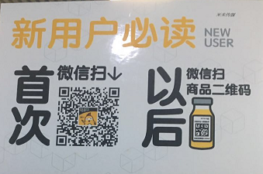

**注：现在主要想到这两个，其他的操作界面由开发自己完成。**

7:维护周期：

待定

8:后期新功能开发方案：

待定

9:源码

待定

10:开发人数

待定

责任问题：

1:逾期方案：

待定

2:避免追加需求，尽量考虑完善

可选功能：

消息提醒，例如补货提醒

提醒方式选择： 短息，邮件，系统通知等